附件
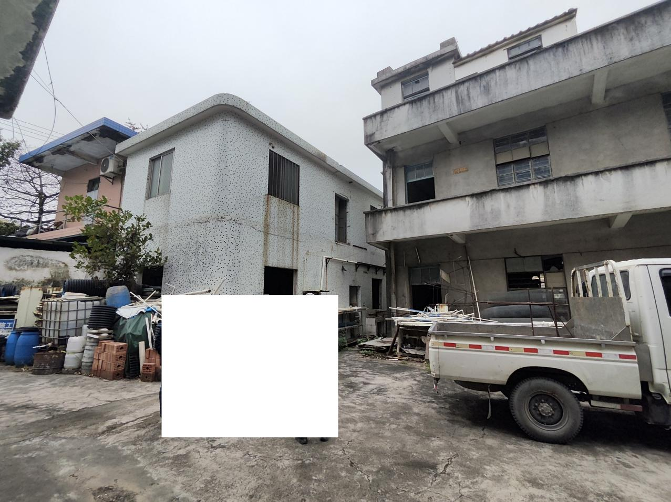
图一：鹤山市桃源镇河东路1号之一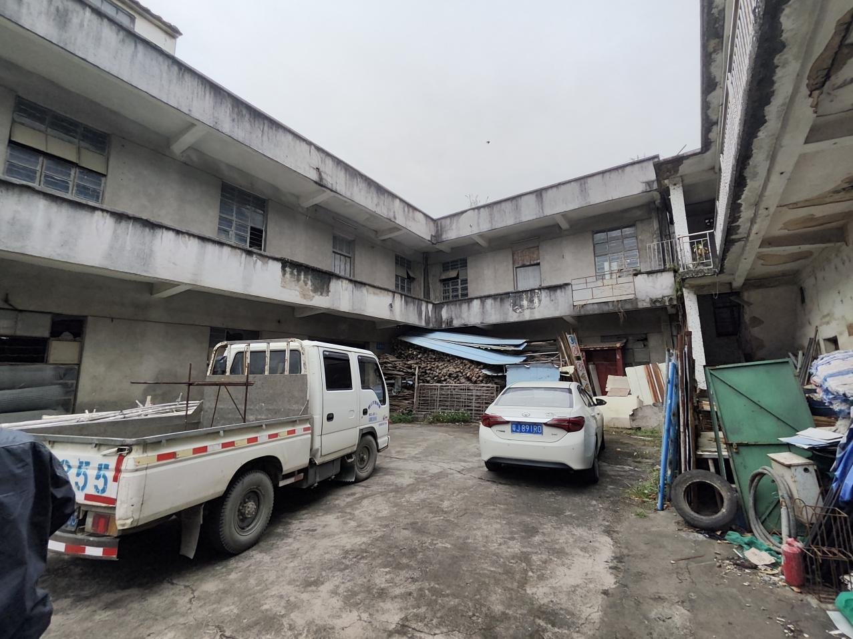图二：鹤山市桃源镇河东路1号之二
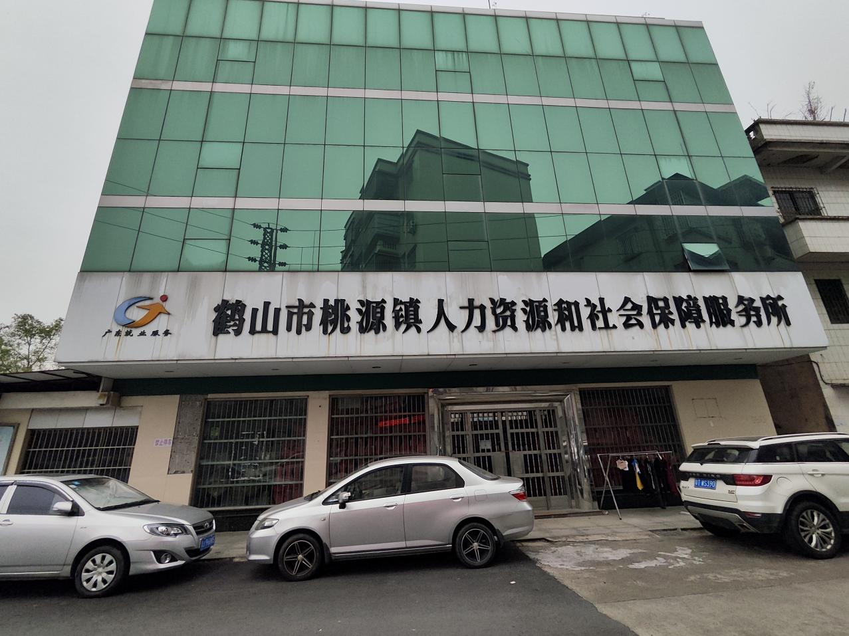图三：鹤山市桃源镇河东路3号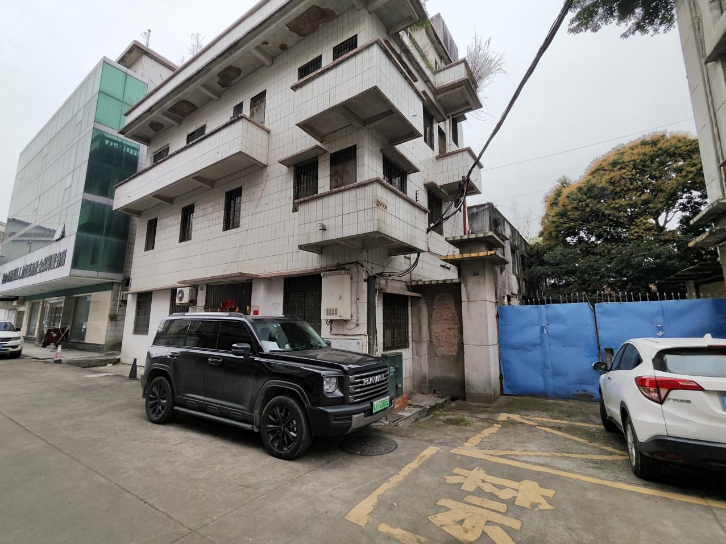图四：鹤山市桃源镇河东路5号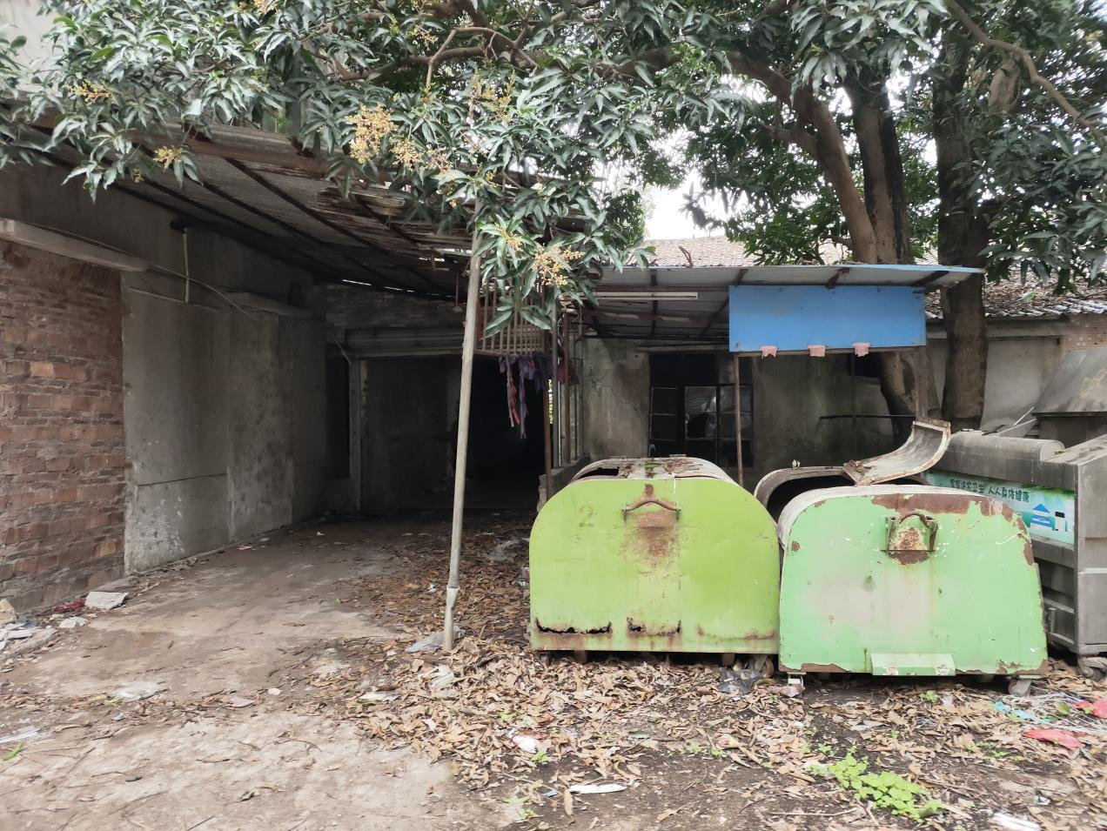图五：鹤山市桃源镇河东路7号之一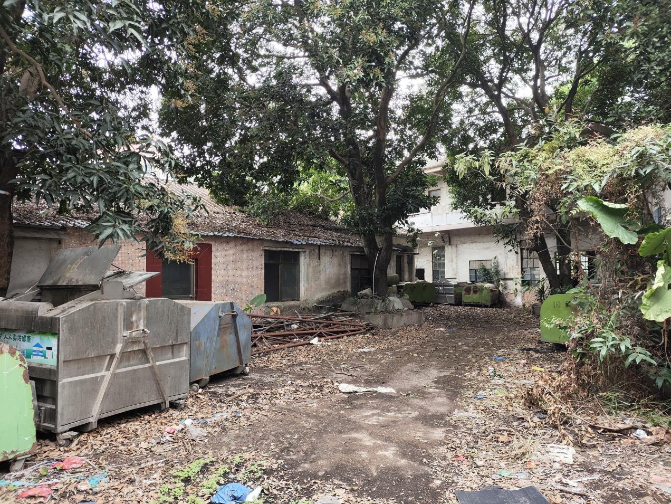图六：鹤山市桃源镇河东路7号之二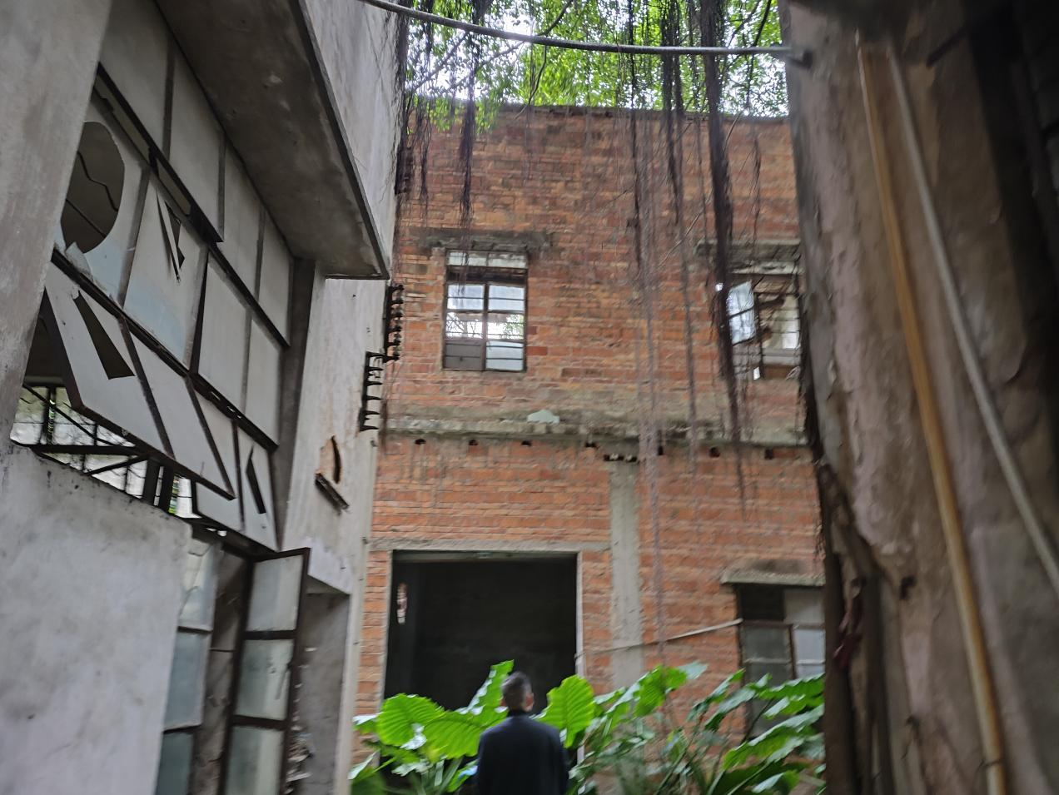图七：鹤山市桃源镇河东路7号之三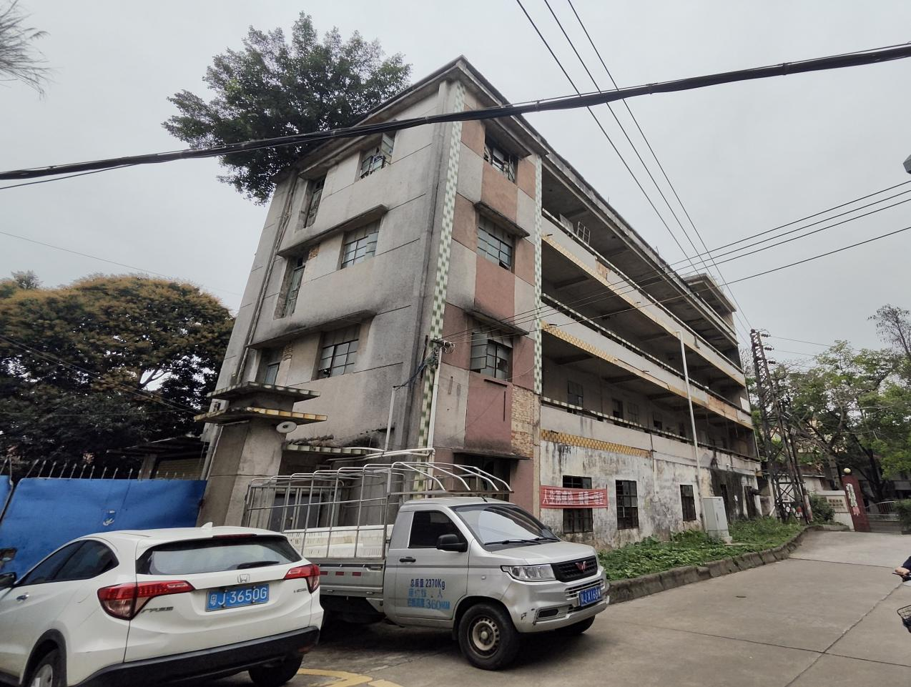
图八：鹤山市桃源镇河东路7号之四

